**Необходимые меры в случаях укусов клещей**

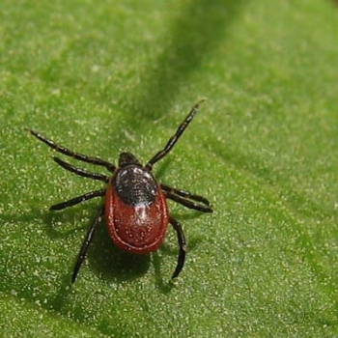 **1.** Обратите внимание на

одежду: брюки

должны быть

заправлены в носки,

куртки и рубашки с

длинными рукавами,

плотно прилегающие к

руке.

**2.** После посещения мест

отдыха необходимо

тщательно осмотреть

открытые участки тела

3. Обнаружив клеща, вытаскивайте его медленно. Для их извлечения необходимо использовать пинцет с тонкими концами. Перед удалением клеща нужно смочить растительным маслом или керосином, затем пинцетом захватить головку клеща у самой кожи пострадавшего и, раскачивая, вытащить его. В случае отрыва туловища клеща от головки ее нужно удалить с помощью иголки или булавки. После извлечения клеща место укуса следует обработать йодом, зеленкой, спиртом, водкой

4. В месте укуса образовывается припухлость, отмечается покраснение кожи, зуд, которые исчезают по истечении нескольких часов.

5. Вовремя обратиться к врачу